Школьная газета Аккольской средней школы №1
им. П.Исакова № 4/14 (декабрь 2015г.)
для учителей, учеников и родителей.

16 декабря – День Независимости Республики Казахстан
16 декабря 1991 года в Казахстане был принят Конституционный закон о независимости в Республике Казахстан. В 2015 году Казахстан празднует 24 годовщину своей независимости.
Республика Казахстан является молодым независимым государством. Однако за этот период в стране произошли значительные крупномасштабные государственные преобразования. Был учрежден 2-х палатный Парламент, создана судебная система, объявлена новая столица. Не так давно появились Вооруженные силы, Республиканская гвардия, пограничные войска и военно-морской флот.
Существовавшая система экономики радикально преобразована, сегодня мы живем в стране с развивающейся рыночной экономикой, способной интегрироваться в мировую экономическую систему. Казахстан стал лидирующим государством среди стран СНГ и Восточной Европы по привлечению иностранных инвестиций. Также были проведены существенные реформы в социальной и пенсионной сферах.
В республике существуют 16 политических партий и 25000 неправительственных организаций, обеспечивающих политическое многообразие и социальную стабильность.
Казахстан добровольно отказался от применения ядерного оружия на своей территории и провозгласил себя страной свободной от ядерного оружия.
Международная политика Казахстана направлена на достижение международных гарантий суверенитета и независимости государства. Для установления дружественных отношений с зарубежными странами была проведена огромная плодотворная работа. Свыше 120 стран официально признали и установили дипломатические отношения с Казахстаном. Казахстан является полноправным и активным членом ООН, а также укрепляет сотрудничество с наиболее влиятельными международными организациями, такими как: Евросоюз, Европейский Банк Реконструкции и Развития, Международный Валютный Фонд, МАГАТЭ, Красный Крест, ЮНИСЕФ и ЮНЕСКО. Казахстан присоединился более чем к 40 многосторонним и 700 двусторонним соглашениям и договорам.

«Вместе с Президентом в будущее страны!»
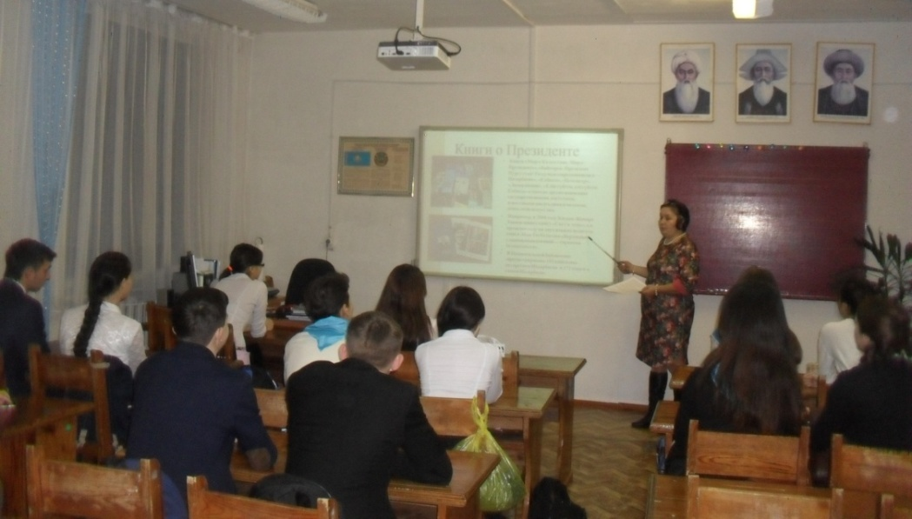
В преддверии Дня Первого Президента в школе прошли мероприятия, направленные на формирование и развитие патриотизма, любви и уважительного отношения к Родине, ее достижениям, Лидеру Нации как главному гаранту процветания и развития Казахстана. Открытые классные часы прошли под названием «Вместе с Президентом в будущее страны!», торжественная линейка началась с выступления чтецов 5-ых классов и продолжилась поздравлениями. Школьным библиотекарем Бусановской В.В. была оформлена книжная выставка «Бұл –біздін Президент!», ученики 4-ых классов стали участниками спортивных соревнований под девизом «Денісау ұрпақ- ұлт болашағы», в школе был организован просмотр документальных и художественных фильмов, посвященных Дню Первого Президента РК, был выпущен праздничный номер школьной газеты «Белес», путешествие по страницам книги «Менің Отаным - Қазақстан» прошло для учащихся
1-х классов, состоялась выставка рисунков учащихся 4-ых классов «Астана – исторический подвиг Президента», в районной библиотеке состоялась презентация новой Книги памяти, посвященной ветеранам Великой Отечественной войны, с участием учащихся 10-х классов. Также был проведен конкурс сочинений-эссе «Мой Президент» среди учащихся старшего звена, оформлен фасад школы и стенд для родителей.
Информация о проведении мероприятий, посвященных празднованию Дня Первого Президента, была размещена на школьном сайте.
Оразалин Санжар ученик 10 «Б» класса
«Қымбат маған өмірім!»
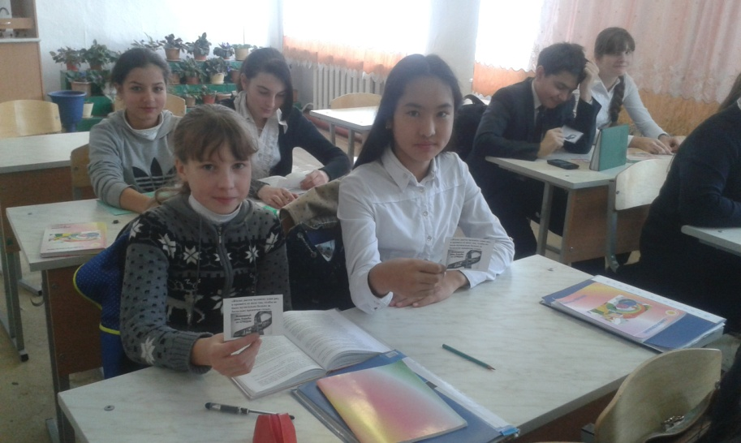
В период с 10 ноября по 10 декабря в школе были проведены мероприятия в рамках Всемирной кампании, приуроченной ко Дню борьбы со СПИДом. Была организована работа лекторской группы, которая выступила с полезной информацией, ученикам были розданы информационные буклеты, психологами были проведены тренинги, были оформлены стенды для учащихся и их родителей. 6 ноября в школе прошел областной семинар-тренинг по вопросам профилактики наркозависимости, заболеваний ВИЧ и СПИДа, участникам которого были вручены сертификаты, памятки и буклеты.
Команда школы приняла участие в областном конкурсе буклетов «Қымбат маған өмірім!».
Киянова Карина ученица 9 «В» класса
«Тебе решать…»
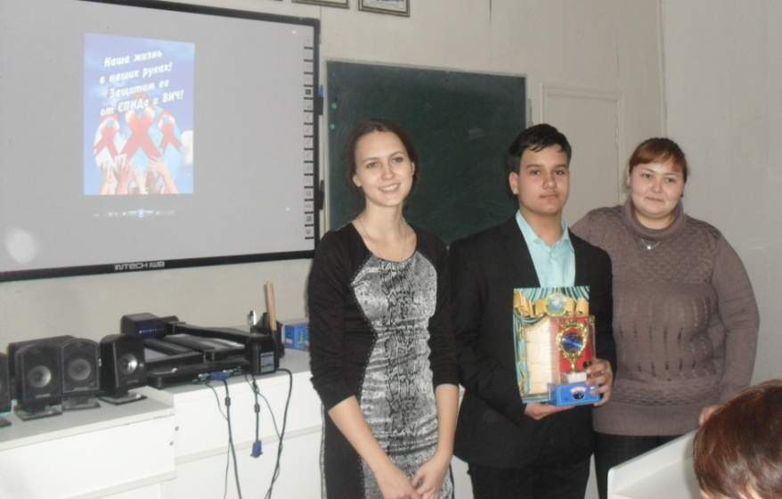
В рамках мероприятий, посвященных борьбы со СПИДом творческая группа нашей школы Тимошенко А., Дубель М., Дюсембекова Т., Киянова К. подготовили видеоролик смонтированный из мультфильмов и дополненный фото материалом из жизни школы. 27 ноября на базе АКСШ №3 подводились итоги районного конкурса на лучший видеоролик «Тебе решать», главной целью конкурса было вовлечение учащихся во внеурочное время и конечно же пропаганда здорового образа жизни, из 5 представленных фильмов наша группа заняла Гран – при и была награждена грамотой и памятным подарком.
руководитель группы Ганькевич И.М.

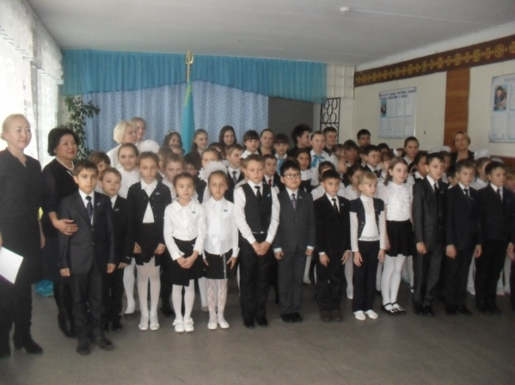
«Все наши мысли, знания и дела ….»
26 ноября в нашей школе состоялось торжественное принятие 40 лучших учеников начальных классов школы в ряды РЕДЮО «Жас Қыран», право повязать галстуки представилось директору школы Нурсадыковой К.К. и зам.дир. по ВР Садыковой А.Ж., Червиченко С.Э. затем ребята дали клятву и завершилось принятие гимном «Жас Ұлан».
Тимошенко Артем учащийся 9 «А» класса
«Каким же будет 2016 год?»
2016 год по восточному календарю будет годом Красной обезьяны. Обезьяна славится своей эксцентричностью и артистизмом. Вместе с тем, она обладает отличной интуицией, хорошим чувством юмора и глубоким умом. Она очень непредсказуема и порой капризна, догадаться, о чем она думает и что сделает в следующий момент, практически невозможно. Ее настроение способно меняться по несколько раз в час. Символ 2016 года способен преподносить такие неожиданные сюрпризы, на решение последствий которых может потребоваться ни один месяц. Покровитель 2016 года любит красивую природу, путешествия, все новое и необычное. Но надо признать, что капризы веселой Обезьянки придутся по душе далеко не каждому.

С праздником – С Днем Независимости Республики Казахстан!!!

Дорогие учителя и ученики!
Примите самые теплые, искренние поздравления с 24-летием Независимости Республики Казахстан!
Двадцать четыре года назад, подняв высоко казахстанский флаг, мы обрели Независимость. За короткое время на мировой арене появилось стабильное и поступательно развивающееся государство. Сегодня Республика Казахстан известна ближнему и дальнему зарубежью. На нашей щедрой и гостеприимной земле в единстве, мире и согласии проживают люди более 130 национальностей. Этим мы известны всему миру.
В день празднования Дня Независимости желаю каждой семье здоровья, мира и добра. Пусть все наши начинания будут результативными, а будущее – светлым!
Директор школы Нурсадыкова К.К.
Уважаемые учителя и ученики!
В этот праздник патриотизма, гордости за нашу Родину, братства и свободы мы желаем мира и покоя в нашем общем доме.
Независимость – это свобода, это сила, это благосостояние, это духовность. От всей души желаем Вам крепкого здоровья, личного счастья и благополучия, дальнейших успехов в своей нелегкой, но очень ответственной работе, творческого подъема и реализации смелых проектов, новых идей!
Желаем Вам ещё крепче сплотиться и вместе идти к новым целям, к благополучию и процветанию, беречь традиционные ценности взаимного уважения и быть позитивно настроенными на новые свершения. В этот праздничный день желаем Вам здоровья, удачи, поддержки Ваших родных и близких!!!

Председатель профсоюзного комитета Червиченко С.Э.

Поздравляем!
Желаем, чтобы удавалось
В реальность планы воплотить,
Чтоб все, что хочется, сбывалось,
Легко и интересно жить!
Мечты заветной, цели ясной,
Любви, заботы и тепла,
Не забывать, что жизнь прекрасна,
Здоровья, счастья и добра!
ДО «Ақжол»

Главный редактор Ганькевич И.М. Корреспонденты, тел: 20494

